
KHOA CÔNG NGHỆ THÔNG TIN
TRƯỜNG ĐAI HỌC KHOA HỌC TỰ NHIÊN

PROJECT 1: SEARCH
MÔN CƠ SỞ TRÍ TUỆ NHÂN TẠO

Giáo viên hướng dẫn: Hoàng Xuân Trường
Lớp: 18_21
Sinh viên thực hiện:
Tên: Nguyễn Công Bình Phương
MSSV: 18120517

2020-2021
MỤC LỤC
A. GIỚI THIỆU ĐỒ ÁN…………………………………....5
B. BÁO CÁO ĐỒ ÁN……………………………………….5
I. MỨC ĐỘ HOÀN THÀNH…………………………….5
II. NỘI DUNG………………………………………….…5
1. BFS (BREAD FIRST SEARCH)…………………...5
2. DFS (DEPTH FIRST SEARCH)…………………...5
3. UCS (UNIFORM-C-SEARCH)………………….....5
4. A*(A-STAR)……………..…………………………...5

A. GIỚI THIỆU ĐỒ ÁN
Đồ án 1 môn Cơ sở trí tuệ nhân tạo
Giáo viên hướng dẫn: Hoàng Xuân Trường
Đồ án về nghiên cứu, cài đặt và trình bày các thuật toán tìm kiếm trên đồ thị. Nhiệm vụ chỉ cần viết code của các hàm BFS, DFS, UCS, AStar
B. BÁO CÁO ĐỒ ÁN
I. MỨC ĐỘ HOÀN THÀNH
- Viết code cho mỗi thuật toán (hoàn thành)
- Biểu diễn tìm kiếm trên giao diện (hoàn thành)
- yêu cầu test_case (hoàn thành)
- thuật toán khác (hoàn thành)
=> Đánh giá chung (99%): 9.5/10
II. NỘI DUNG
1. BFS (BREAD FIRST SEARCH)
a. thuật toán
- Ý tưởng: Bắt đầu ở đỉnh gốc, từ đỉnh gốc đó duyệt hết lần lượt danh sách các đỉnh kề với nó. Sau đó tiếp tục quá trình duyệt qua các đỉnh kề với đỉnh vừa xét cho đến khi đạt kết quả cần tìm.

- Thuật toán dùng hàng đợi để lưu trữ thông tin trung gian trong quá trình tìm kiếm:
+ B1: Cho đỉnh đầu tiên vào hàng đợi
+ B2: Lấy đỉnh đầu tiên ra khỏi hàng đợi và xem xét nó
* Nếu đỉnh đó là đỉnh đích thì thông báo đường đi và kết thúc chương trình
* Nếu không phải thì duyệt tất cả các đỉnh kề với nó mà chưa xét vào hàng đợi
+ B3:
* Nếu hàng đợi rỗng, thông báo kết quả không tìm thấy đường đi
* Nếu hàng đợi không rỗng, thì quay về bước 2

b. đặc tính
- Không gian: gọi V là tập hợp đỉnh của đồ thì và |V| là số đỉnh thì không gian cần dùng của thuật toán là O(|V|)
- Thời gian: gọi V tập tập hợp đỉnh, E là tập hợp cạnh. Độ phức tạp thời gian là O(|V| + |E|)
c. chi tiết cài đặt
- Ở đây sẽ đưa ra minh họa cây qui trình trong mỗi test case:
+ Test case 1:

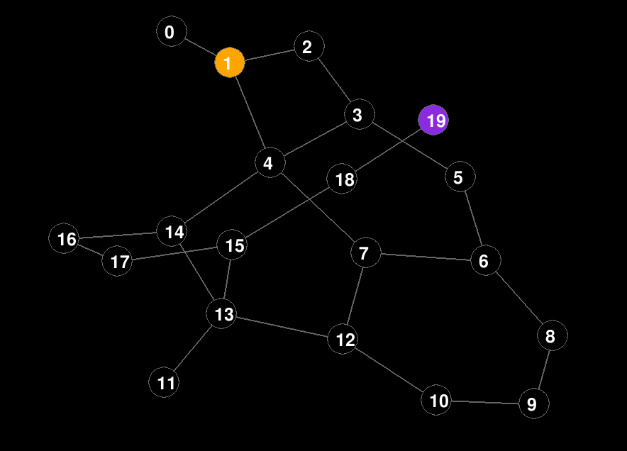

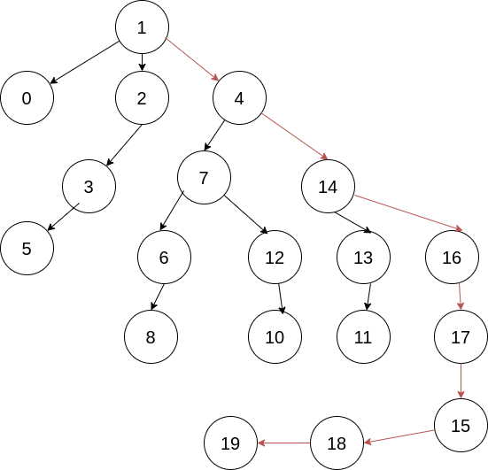
+ Test case 2:
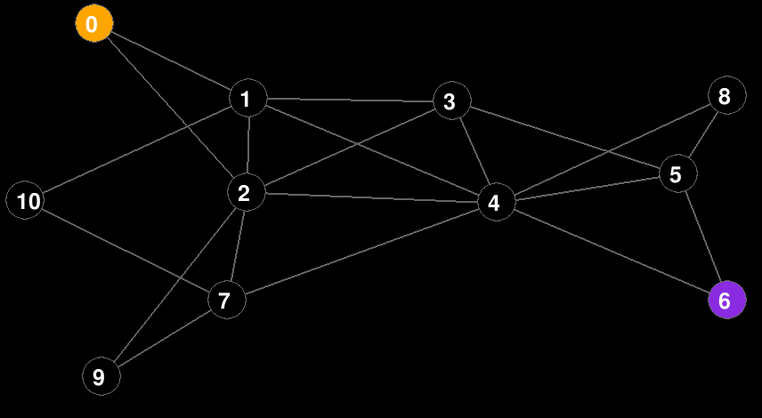

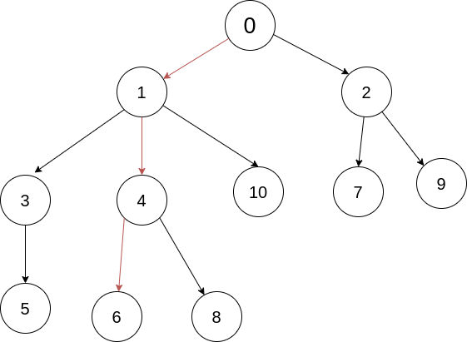

+ Test case 3:

2. DFS (DEPTH FIRST SEARCH)
a. thuật toán
b. đặc tính
3. UCS (UNIFORM-C-SEARCH)
a. thuật toán
b. đặc tính

4. A*(A-STAR)
a. thuật toán
b. đặc tính
5. ALGORITHM BONUS - BeFS ( BEST FIRST SEARCH)
a. thuật toán
b. đặc tính

